Отправка декларации по «Баланс оборота биотоплива версия №1»
С 1 января 2018г. вводится декларация.
Для этого:
- необходимо обновить клиент «Клиентское приложение для Декларантов» до версии 1.0.3.72
- После установки обновление, запускаете «Клиентское приложение для Декларантов». Далее, переходите «Файл – Реквизиты налогоплательщика» выбирать «Вид деятельности субъекта оборот биотоплива» См. рисунок
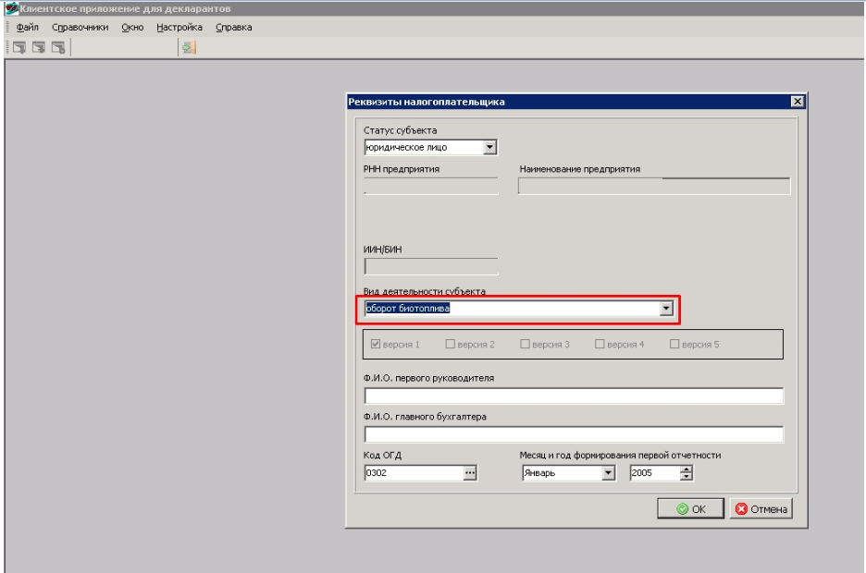

Памятка отправки декларации по нефтепродуктам в новой версии №5
Согласно правилам от 27 июня 2016г. №119 «Об утверждении форм, Правил представления и составления деклараций по обороту нефтепродуктов» следующие приложения были упразднены:
- Формы 2.1 «Баланс оборота нефтепродуктов производителя нефтепродуктов» убрано приложение 2.2 осталось лишь приложение 2.3
- Формы 3.1 «Баланс оборота нефтепродуктов оптового поставщика и (или) розничного реализатора нефтепродуктов с баз нефтепродуктов (резервуаров)» убрано приложение 3.2 и приложение 3.3
- Формы 3.4 «Баланс оборота нефтепродуктов структурного подразделения оптового поставщика и (или) розничного реализатора нефтепродуктов с баз нефтепродуктов (резервуаров)» убрано приложение 3.5 и приложение 3.6
- Формы 4.1 «Баланс оборота нефтепродуктов розничного реализатора нефтепродуктов с автозаправочной станции» убрано приложение 4.2
Отправка декларации по нефтепродуктам в версии №5
За период сентябрь 2016г. отправляете декларацию по версии №5.
Для этого:
- необходимо обновить клиент «Клиентское приложение для Декларантов» до версии 1.0.3.71
- После установки обновление, запускаете «Клиентское приложение для Декларантов». Далее, переходите «Файл – Реквизиты налогоплательщика» выбираете необходимое Вид деятельности субъекта, затем поставьте галочку версия 5. См. рисунок
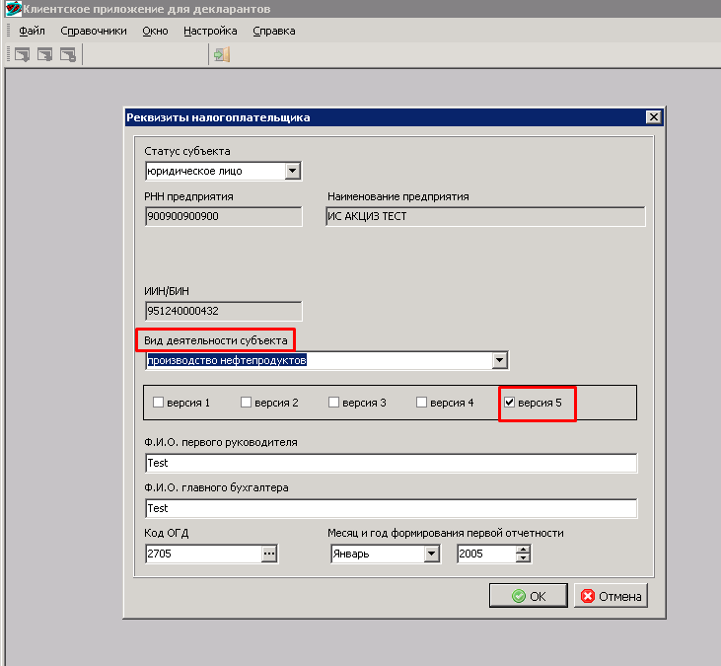

В итоге
- При отправке декларации 2.1 отправляете и приложение 2.3
- При отправке 3.1 отправляете только форму
- При отправке 3.4 отправляете только форму
- При отправке 4.1 отправляете только форму

